Источник: «Космические скафандры России»

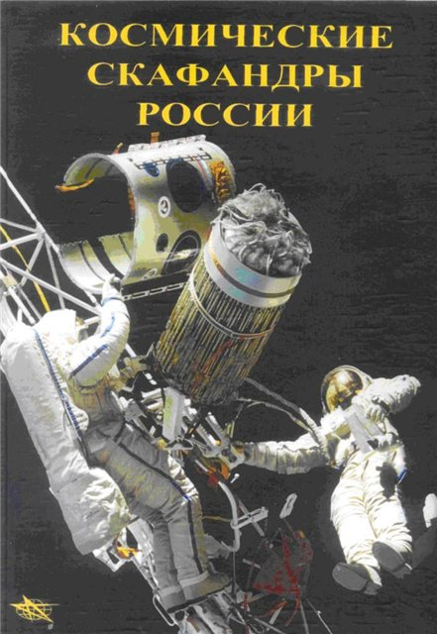

4.2. Оборудование для первого выхода в открытый космос
К началу 1964 года, когда возникло конкретное предложение осуществить выход в космос из корабля Восход-2, на Звезде уже был накоплен некоторый опыт по созданию спасательных скафандров, и проводились экспериментальные работы по созданию перспективных изделий для длительных космических полетов. Разрабатывались также концепции и отдельные агрегаты для СОЖ регенерационного типа.
Однако применительно к выходу из корабля в открытый космос необходимо было срочно решить ряд совершенно новых задач, связанных с защитой человека и скафандра от неблагоприятных условий открытого космического пространства. Кроме того, заказчиком (ОКБ-1) были поставлены также такие задачи, как обеспечение выхода из спускаемого аппарата (СА) корабля без его разгерметизации, применение по возможности уже имеющегося оборудования, требующего минимальных доработок корабля, использование оборудования с минимальными массо-объемными характеристиками. Правда, задача упрощалась тем, что первый выход из корабля планировался лишь на короткое время.
К началу работ еще не было найдено приемлемого технического решения по способу выхода космонавта из корабля Восход. Кабина корабля Восход не была рассчитана на длительную работу в разгерметизированном состоянии, для размещения же дополнительно специальной шлюзовой камеры (ШК) на корабле не было места. В ОКБ-1 прорабатывались различные варианты складывающегося шлюза. Специалистами Звезды, которую в январе 1964 года возглавил Главный конструктор Г. И. Северин, была предложена схема шлюзовой камеры с мягкой надувной оболочкой. Создание расправляющегося на орбите «мягкого» шлюза позволяло использовать для обеспечения выхода существующие конструкции корабля и обтекателя ракеты-носителя лишь с небольшой доработкой.
Окончательно предложение Звезды было принято на совещании у С. П. Королева в ОКБ-1 в апреле 1964 года, в котором от Звезды принимали участие Г. И. Северин, Н. Л. Уманский и И. П. Абрамов. 13 апреля 1964 года вышло Постановление правительства о сроках изготовления кораблей Восход (ЗКВ) и Выход (ЗКД).
Началась усиленная проработка схем скафандра, ШК и системы шлюзования. На их основе 9 июня того же года были подписаны Технические задания на них (рис. 4.2-1), и вышло соответствующее правительственное Решение (от 08.07.64 г.) о разработке шлюзовой камеры и скафандра с ранцевой системой жизнеобеспечения. Головным предприятием по этим изделиям определялось НПП Звезда. Этим же Решением ряду организаций было поручено в кратчайший срок обеспечить Звезду комплектующими изделиями.
73
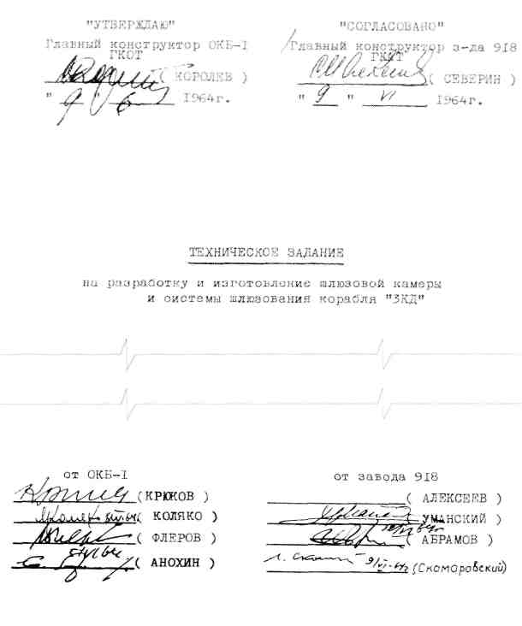
Рис. 4.2-1. Титульный лист технического задания на разработку шлюзовой
камеры и системы шлюзования, утвержденного С. П. Королевым и заместителем
Г. И. Северина С. М. Алексеевым. Внизу: подписи к данному документу

Шлюзовая камера ВОЛГА корабля Восход-2 состояла из верхней жесткой части с люком для выхода в космос и нижнего монтажного кольца, состыкованного с фланцем корабля. Они были соединены между собой
74
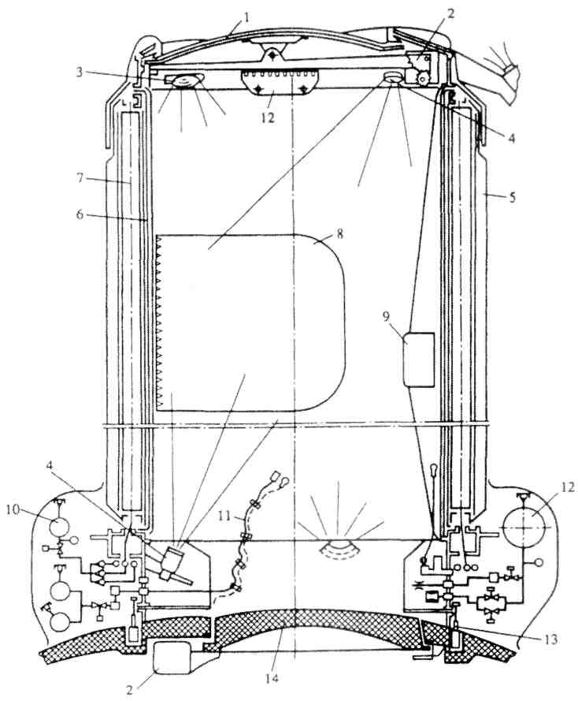
Рис. 4.2-2. Конструктивная схема шлюзовой камеры корабля Восход-2: 1 — крышка люка для выхода в открытый космос, 2 — приводы открытия люков,
3 — светильник, 4 — кинокамеры, 5 — мягкая оболочка, 6 — гермооболочка, 7 — аэробалки, 8 — элементы крепления оборудования внутри шлюза, 9 — пульт управления, 10 — система наполнения газом аэробалок, 11 — страховочный фал
со шлангом подачи кислорода, 12 — система наполнения воздухом шлюзовой
камеры, 13 — механизм отстрела шлюзовой камеры после эксперимента, 14 — люк
спускаемого аппарата корабля Восход-2
75
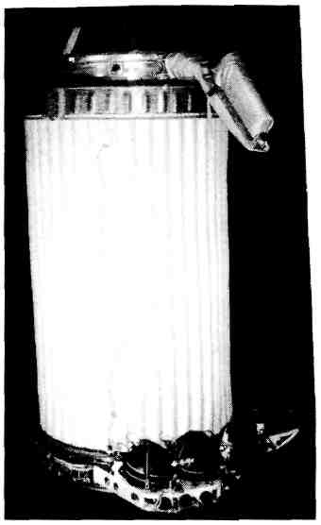
Рис. 4.2-3. Внешний вид шлюза (без теплозащитной оболочки)

гермооболочкой и силовым каркасом, состоящим из системы продольных аэробалок в виде надувных резиновых цилиндров, на которые был надет чехол из прочной ткани. Шлюзовая камера в сложенном виде крепилась снаружи спускаемого аппарата корабля над люком для выхода в космос. В камере размещались системы, обеспечивающие развертывание оболочки на орбите за счет наддува аэробалок, система регулирования давления в ШК при шлюзовании, пульт управления, элементы страховки и фиксации космонавта при выходе, система отделения шлюза от корабля после выполнения программы и ряд других элементов. Размещение основных элементов ШК можно видеть на приведенном рисунке 4.2-2, а общий вид «мягкого» шлюза на рис. 4.2-3.
В течение 1964-65 гг. в короткий срок было изготовлено 7 комплектов ШК, два из которых были использованы при беспилотном и пилотируемом полетах корабля Восход-2. Остальные 5 изделий использовались в процессе испытаний ШК на Звезде и в качестве запасных.
В настоящее время 3 из них находятся в музеях Звезды, РКК Энергия и мемориальном музее космонавтики в Москве. Другие 2 изделия находятся в частном музее фонда Тесса в Денвере (США) и в одной из частных коллекций за пределами Российской Федерации.
76
При выборе конструкции и концепции работы скафандра на основании проведенного анализа и с учетом ограниченного объема корабля, было решено использовать скафандр (условное наименование БЕРКУТ) как в качестве спасательного (на случай разгерметизации кабины или отказа бортовой СОЖ), так и для выхода в открытый космос¹. При этом во главу угла ставились безусловное обеспечение надежности изделий, безопасность космонавта и создание ему возможности эффективно выполнять в скафандре поставленные задачи.
В частности, для реализации этих концепций в скафандре КК Восход-2 на случай повреждения основной гермооболочки впервые было предусмотрено применение резервной. Для предотвращения декомпрессионных расстройств у космонавтов также впервые было применено сравнительно высокое рабочее давление в скафандре (порядка 400 гПа). Следует отметить, что сначала техническим заданием предусматривалось применить в скафандре рабочее давление 270 гПа с возможностью перехода на давление 350-400 гПа (только при необходимости в случае появления декомпрессионных расстройств). Однако в результате проведенных на Звезде испытаний с людьми было решено в качестве основного применить давление 400 гПа с возможностью кратковременного перехода на режим пониженного давления 270 гПа.
Учитывая поставленную задачу создать изделия для обеспечения выхода из корабля Восход-2 в возможно кратчайшие сроки, а также весьма ограниченное время автономной работы скафандра, было решено взять за основу схему скафандра вентиляционного типа с раздельной вентиляцией шлема и оболочки. Это позволило построить схему бортовой СОЖ по аналогии со схемой кораблей Восток (применительно к двухместному варианту корабля), применить ряд ранее отработанных агрегатов и использовать наиболее простую и надежную автономную ранцевую систему, также работающую по открытой схеме.
Основная часть агрегатов бортовой СОЖ была размещена в СА и скомпонована в двух блоках: по одному слева и справа от кресел (рис. 4.2-4). В отличие от бортовой системы скафандра КК Восток на борту корабля Восход-2 запас газа был рассчитан на 3 часа работы в аварийной ситуации.
Основная часть ранцевой системы (условное наименование КП-55) разрабатывалась и изготавливалась СКБ-КДА (г. Орехово-Зуево). Ранец (рис. 4.2-5 и 4.2-6) одевался космонавтом в спускаемом аппарате корабля перед выходом и крепился к скафандру с помощью подвесной системы.
Запас кислорода в ранце хранился в 3-х двухлитровых баллонах под давлением 22 МПа. Подача кислорода включалась самим космонавтом с помощью дистанционного управления. Кислород поступал в шлем, после чего попадал под оболочку скафандра и далее выбрасывался через регулятор
_______________________
¹ В более поздних разработках (для орбитальных станций) для этих целей использовались два разных скафандра.
77
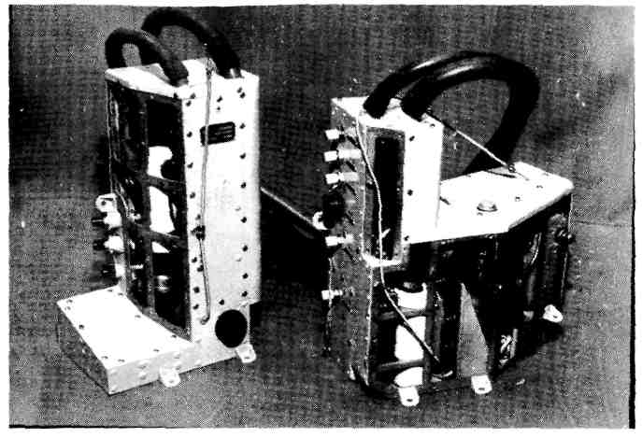
Рис. 4.2-4. Блоки с бортовыми агрегатами СОЖ скафандров БЕРКУТ
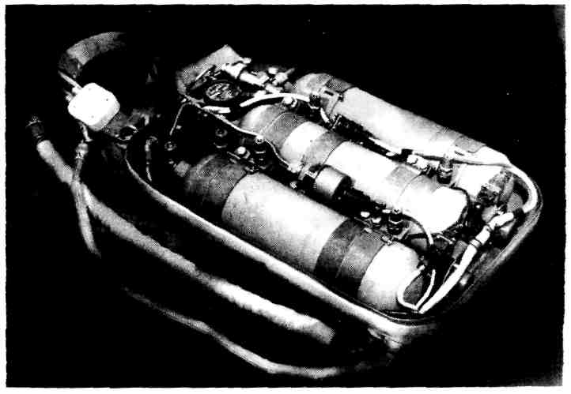
Рис. 4.2-5. Ранцевая система скафандра БЕРКУТ (крышка снята)
78
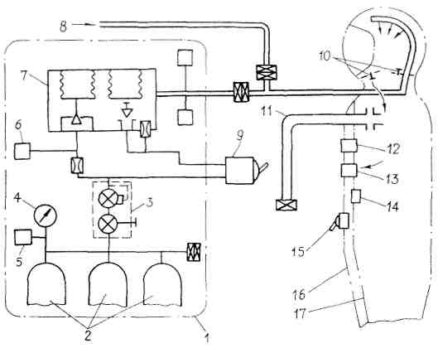
Рис. 4.2-6. Принципиальная схема ранцевой СОЖ СК БЕРКУТ: 1 — ранец с агрегатами системы жизнеобеспечения, 2 — баллоны с кислородом, 3 — редуктор с запорным устройством, 4 — манометр, 5 — датчики давления, 6 — сигнализатор
включения аварийной подачи кислорода, 7 — регулятор подачи кислорода,
8 — шланг аварийной подачи кислорода (от системы шлюза), 9 — ручка включения
кислорода, 10 — клапаны выдоха и подсоса на шейной шторке СК, 11 — шланг
подачи кислорода от борта, 12 — предохранительный клапан, 13 — основной
регулятор давления СК, 14 — регулятор пониженного давления СК, 15 — клапан
включения режима пониженного давления в СК, 16 — основная оболочка СК,
17 — резервная оболочка СК

абсолютного давления в окружающую среду. Расход кислорода от ранца был рассчитан на обеспечение наддува скафандра, кислородное питание и удаление СО в течение 45 минут. Фактически продолжительность выхода А. Леонова в открытый космос равнялась, как известно, 12 минутам. Время его пребывания в вакууме — около 23 минут.
Ранец имел 3 режима подачи кислорода: штатный с величиной расхода 16-20 нл/мин (приведенных к нормальным условиям), режим подачи в процессе шлюзования величиной 25-30 нл/мин (при окружающем давлении порядка 550 гПа) и аварийный величиной до 30 нл/мин. Аварийная подача включалась автоматически при падении абсолютного давления в скафандре ниже 240 гПа. Было также предусмотрено дублирование подачи кислорода в скафандр по шлангу от запаса газа, имевшегося в шлюзовой камере.
При выборе концепции системы и величины подачи кислорода были проведены эксперименты, показавшие, что даже при полном отсутствии
79
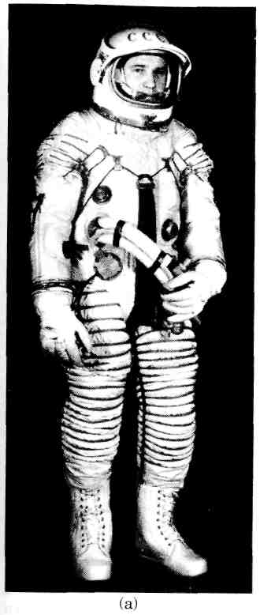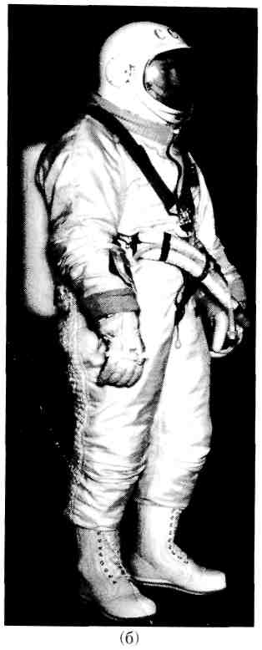

Рис. 4.2-7. Общий вид скафандра БЕРКУТ:
(а) — без верхней теплозащитной одежды, (б) — с надетым ранцем.
В скафандре испытатель Звезды Виктор Ефимов

отвода тепла через оболочку скафандра, человек в течение часа не терял работоспособности (тепло накапливалось в организме, что было допустимо при заданном времени выхода).
Скафандр БЕРКУТ А. Леонова (рис. 4.2-7 а и 4.2-7 б) был разработан с использованием конструктивных решений, отработанных на предыдущих типах авиационного и космического снаряжения и, в частности, скафандра СК-1 (оболочка корпуса с силовой системой, рукава, перчатки), экспериментального СК С-10 (оболочка ног, система внутренней вентиляции).
80
Оболочка скафандра БЕРКУТ состояла из четырех слоев: силового — из прочной капроновой ткани, двух герметичных (основного и резервного) — оба из листовой резины, и капроновой подкладки с системой внутренней вентиляции. СК БЕРКУТ в отличие от ранее применявшихся скафандров был снабжен специальной верхней одеждой с многослойной экранно-вакуумной теплоизоляцией.
Шлем скафандра был создан на базе авиационного гермошлема ΓΠΙ-8. Это был легкосъемный неповоротный шлем, имеющий металлическую каску и открывающийся (сдвижной) иллюминатор. Внутри шлема размещался светофильтр, управляемый от специальной ручки вручную.
Страховка космонавта в открытом космосе обеспечивалась специальным фалом длиной 7 м, в состав которого входили амортизирующее устройство, стальной трос, шланг аварийной подачи кислорода и электрические провода, по которым на борт корабля передавались данные медицинских и технических измерений, а также осуществлялась телефонная связь с командиром корабля.
Скафандр командира Восход-2 Беляева П. И. имел такую же конструкцию, как и скафандр А. Леонова. П. Беляев при необходимости мог разгерметизировать кабину корабля, открыть люк и выйти в ШК для оказания помощи А. Леонову. При этом жизнеобеспечение командира должно было осуществляться за счет подачи кислорода с помощью аварийного шланга от бортовой СОЖ корабля.
Первому выходу в открытый космос предшествовал ряд впервые проведенных расчетов, исследований и экспериментальных работ, а также тренировок космонавтов. В частности были созданы методики тепловых расчетов системы «человек-скафандр», исследовано влияние высокого вакуума и других факторов открытого космоса на материалы скафандра, разработаны методики моделирования условий космоса в наземных условиях, выполнен большой объем испытаний в барокамерах.
Проведена большая работа по обеспечению надежности расправления шлюза, что было непросто оценить в наземных условиях. Для равномерности расправления ШК в конструкцию его оболочки были встроены специальные силовые стренги, разрывающиеся по мере наполнения аэробалок шлюза. Были предусмотрены 3 секции аэробалок, расположение которых и давление в них были выбраны так, чтобы при выходе из строя одной из секций расправление и устойчивость шлюза были бы нормальными. Давление в аэробалках с учетом изменения окружающей температуры в пределах от -30°С до +40°С должно было быть не менее 400 гПа (по условию устойчивости ШК) и не более 800 гПа (по условиям прочности).
Предусматривалось также ручное дублирование наиболее ответственных операций: открытие и закрытие выходного люка ШК, работа с клапанами наддува и сброса давления.
Рассматривался ряд аварийных ситуаций: разгерметизация спускаемого аппарата на любом участке полета, необходимость входа космонавта в СА
81
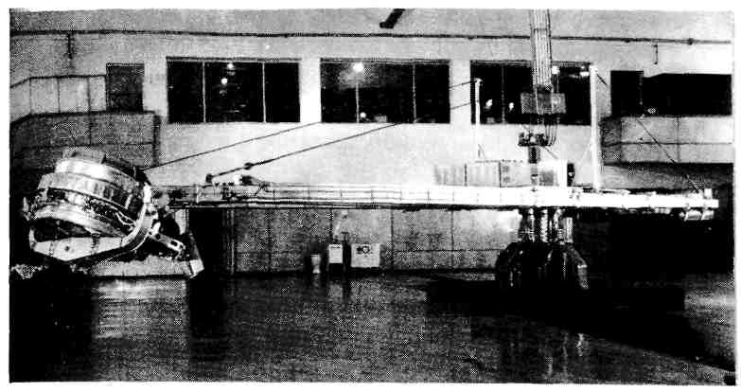
Рис. 4.2-8. ШК в сложенном виде при испытаниях на центрифуге Звезды

при наличии избыточного давления в СК (например, при незакрытии выходного люка шлюза), оказание помощи «выходящему» космонавту со стороны остающегося в СА. Оценивалось также возможное закислораживание атмосферы шлюза кислородом, поступающим из скафандра. Все эти ситуации отрабатывались в процессе испытаний и тренировок космонавтов.
Деревянный макет шлюза был изготовлен в июле 1964 года для проведения предварительной проверки размеров шлюза и прохождения космонавта в СК через люк корабля Восход. Начальные испытания были выполнены в ОКБ-1 в начале августа летчиком-испытателем С. Н. Анохиным, одетым в скафандр СК-1.
В августе 1964 года была проведена макетная комиссия, в процессе которой были проведены примерки в СА и макете шлюза в скафандре БЕРКУТ кандидатов на полет А. Леонова, П. Беляева, Е. Хрунова и В. Горбатко.
24-25 сентября 1964 года функциональный макет и капсула корабля Восход-2 использовались на Байконуре для демонстрации систем Н. С. Хрущеву во время его визита на космодром. Г. И. Северин в присутствии космонавтов продемонстрировал шлюз и скафандр БЕРКУТ, а С. П. Королев — корабль Союз.
К концу 1964 года Звездой была проведена полная отработка всех систем и их испытания — наземные, термобарокамерные, бассейновые, прочностные, ресурсные — как технические (рис. 4.2-8), так и с людьми, и выдано соответствующее Заключение. Особое внимание при этом уделялось исследованию работы изделий в условиях, максимально приближающихся к космическим условиям. Так, кроме обычного комплекса испытаний были проведены:
82
• проверка отдельных узлов и агрегатов, а также неметаллических материалов для СК и ШК после воздействия глубокого вакуума до 1·10⁻⁸ мм. рт. ст. (оценивалось сохранение свойств материалов и поверхностей трения);
• специальные испытания скафандра и элементов оборудования, имеющих экранно-вакуумную изоляцию с имитацией условий на теневой части орбиты;
• испытания скафандра и систем, в том числе впервые с людьми, в новой камере ТБК-30 на Звезде в вакууме до Р=2·10⁻² мм. рт. ст.
К февралю 1965 года были проведены испытания с людьми в скафандрах БЕРКУТ в тепловом макете СА в ОКБ-24 и комплексные межведомственные испытания всех систем в ТБК-60 в ГК НИИ ВВС.
В работах по созданию скафандра и ШК участвовал большой коллектив специалистов Звезды под руководством Г. И. Северина. В первую очередь следует отметить С. М. Алексеева, В. Г. Гальперина, И. П. Абрамова, О. И. Смотрикова, М. Н. Дудника, А. Ю. Стоклицкого, В.В. Ушинина, И.И. Деревянко, Д. В. Кучевицкого, Г. С. Парадизова, И.И. Скоморовского, И.И.Чистякова, а также В. Я. Терещенко (Орехово-Зуевское КБ).
Наибольший вклад в испытания шлюза и скафандра БЕРКУТ внесли Б. В. Михайлов, В. И. Сверщек, Д. И. Сендик и другие. Анализ теплового режима изделий осуществляли А. Н.Лившиц, Б. М. Блиев, Г.Т.Шарапов, прочностные расчеты — Н. П. Стрекозов и А. А. Клинцов, выбор и испытания неметаллических материалов — З. Б. Ценципер, Д. С. Стоклицкая, Д. С. Абрамова, В. И. Стрельцова и другие.
Следует отметить и работу отдела авиакосмической медицины во главе с А. С. Барером. Особо большой вклад они внесли в обоснование выбора рабочего давления в скафандре с точки зрения предотвращения декомпрессионных расстройств космонавтов.
На рис. 4.2-9 представлена упрощенная организационная структура руководства созданием скафандра и ШК на Звезде. Следует заметить, что в связи с дефицитом времени на создание изделий в отличие от типовой структуры разработки (рис. 14.2-1) было организовано специальное оперативное управление этой работой.
ОКБ-1 осуществило модификацию конструкции корабля Восход-2, продиктованную новыми задачами, и разработало для ШК нижнее и верхнее монтажные кольца, а также выходной люк. Работами по кораблю Восход-2 в ОКБ-1 непосредственно руководил заместитель Главного конструктора П. В. Цыбин. Королев С. П. постоянно контролировал ход работ. Выполнение графиков работ также регулярно проверялось министерством.
Испытания при имитации условий кратковременной невесомости на самолете — летающей лаборатории ЛЛ ТУ-104 (рис. 4.2-10) и тренировки космонавтов проводились в ЛИИ под руководством ведущего инженера Березкина Е. Т.
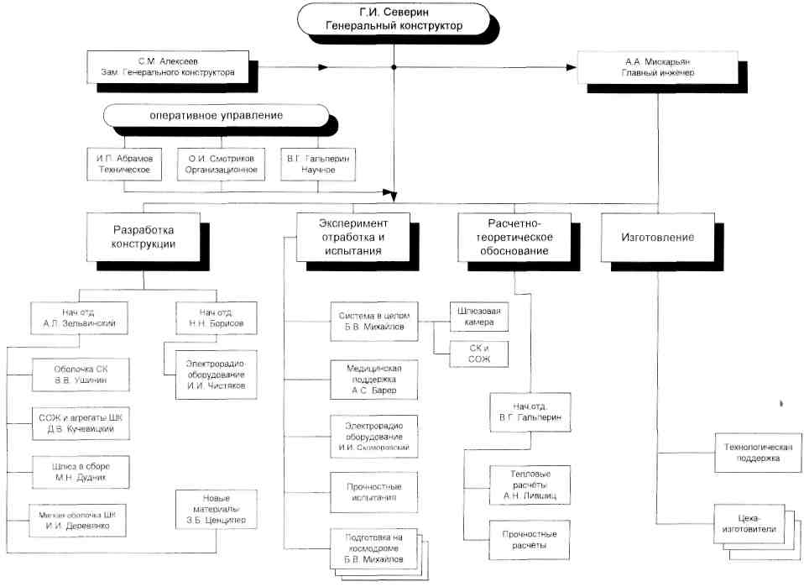
Рис. 4.2-9. Упрощенная структура организации создания скафандра и ШК на Звезде для корабля Восход-2
84
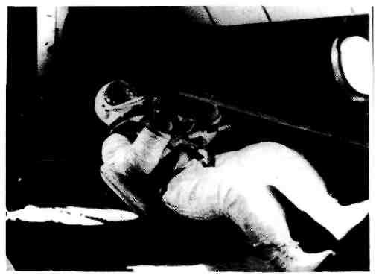
Рис. 4.2-10. Отработка перемещений в скафандре БЕРКУТ в условиях невесомости
на летающей лаборатории ТУ-104

Была разработана схема работы ШК и последовательность проведения операций по шлюзованию и выходу в космос. Ниже в укрупненном виде перечислены основные этапы этих работ (рис. 4.2-11).
1. Исходное состояние (старт корабля и орбитальный полет, СА — герметичен):
• 2 космонавта в скафандрах находятся в штатных креслах, шлемы СК закрыты или открыты, работает штатная вентиляция скафандров от бортовой системы (по аналогии с работой на КК Восток);
• шлюз удерживается в сложенном состоянии, его внутренняя полость сообщается с внешней атмосферой через специальный клапан (с целью предотвращения создания избыточного давления внутри сложенного ШК);
• подготовка к выходу: проверка исходного состояния и включение электропитания на системы ШК; расправление ШК и наполнение аэробалок (путем подачи команды на пирозамки, удерживающие ШК в сложенном состоянии и включением подачи воздуха в аэробалки).
2. Наддув ШК и одевание ранца:
• наддув ШК путем открытия клапана, соединяющего внутренние объемы СА и ШК (для выравнивания давлений между ними до величины порядка 700 гПа); при недостатке воздуха включается система наддува шлюза и давление в обоих объемах возрастает до 700 гПа. Такая величина давления снижает нагрузку на оболочку ШК (по соображениям прочности) и допустима для членов экипажа без включения подачи кислорода;
• одевание ранца.
85
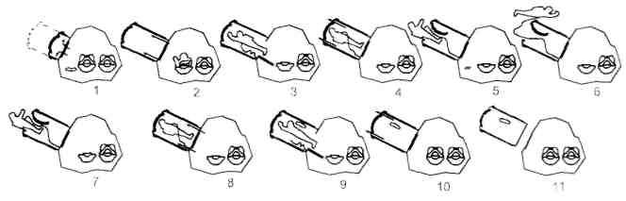
Рис. 4.2-11. Последовательность работы ШК КК Восход-2

3. Открытие люка СА-ШК, подсоединение к скафандру «выходящего» космонавта шланга кислородной системы ШК и ее включение:
• отсоединение космонавта от бортовой системы СА;
• проверка герметичности СК при работе от кислородного шланга ШК.
4. Переход в ШК, закрытие люка СА-ШК и сброс давления в ШК:
• открытие клапана сброса;
• переход на кислородное питание от ранца.
При сбросе давления в ШК в скафандре автоматически создается необходимое избыточное давление.
5, 6. Открытие выходного люка ШК и выход в открытый космос:
• осуществляется подача кислорода из ранца в скафандр;
• дублирование подачи кислорода по шлангу от запасов газа в ШК, рассчитанных примерно на 80 минут работы.
7, 8. Вход в ШК, закрытие выходного люка и наддув ШК:
• время наддува ШК от запасов воздуха ШК — 7-9 минут (до безопасной величины, равной давлению в скафандре 400 гПа — 1,5-2 минуты); на случай незакрытия клапана наддува шлюз имеет предохранительный клапан, открывающийся при давлении 800-850 гПа;
• выравнивание давления между СА и ШК.
9. Открытие люка СА-ШК, вход в СА:
• снятие ранца (остается в ШК);
• открытие люка СА-ШК;
• подстыковка скафандра к бортовой СОЖ.
10. Закрытие люка СА-ШК (после отсоединения от шланга ШК), сброс давления из ШК.
11. Отделение ШК от СА (отстрел ШК).
12. Повышение давления в СА: включение подачи воздуха из запасов воздуха автономной бортовой СОЖ скафандра, размещенного на приборном отсеке; при этом газ через скафандр поступает в
86
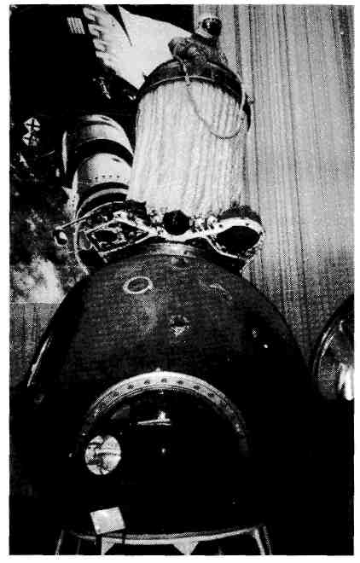
Рис. 4.2-12. Шлюзовая камера космического корабля Восход-2

кабину, в которой давление повышается до нормального земного давления.
После этого подача воздуха выключается, и скафандры переходят в режим штатной работы в загерметизированной кабине. Длительность всех вышеописанных операций от момента перепуска газа из СА в ШК до закрытия люка СА равнялось примерно 1 ч. 40 мин.
На участке спуска после отделения приборного отсека кислородное питание скафандров (в случае разгерметизации СА) осуществлялось от размещенного в СА специального баллона, подача газа из которого включалась автоматически.
С целью безопасности приземления на высоте порядка 1,5 км остаток кислорода из баллона СА сбрасывался в окружающую атмосферу.
Размещение ШК на спускаемом аппарате Восход-2 показано на рис. 4.2-12.
87
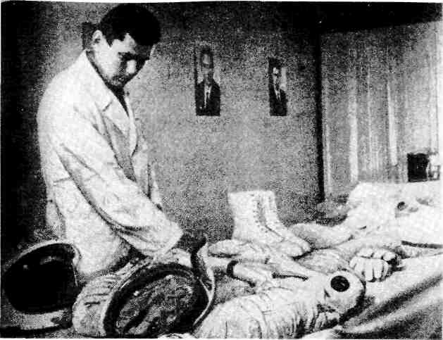
Рис. 4.3-1. Один уз участников группы Г. Петрушин готовит на Байконуре скафандры БЕРКУТ к полету

4.3. Полет корабля Восход-2
На космодроме подготовку систем Звезды к полету осуществляла большая группа специалистов под руководством Б. В. Михайлова (рис. 4.3-1).
Во время подготовки и полета корабля Восход-2 произошло несколько довольно серьезных нештатных ситуаций, напрямую связанных с работой описываемых в этом разделе изделий Звезды.
Полету корабля Восход-2 предшествовал полет 22 февраля беспилотного корабля Космос-57, на котором были установлены ШК и имитатор скафандра БЕРКУТ. Программой полета предусматривалось осуществить на орбите полную имитацию работы шлюза, системы шлюзования и наддув скафандра по командам с Земли. За несколько дней до этого полета при проверках летного шлюза корабля Восход-2 на космодроме было обнаружено, что выходной люк ШК при отсутствии перепада давления может быть неплотно прикрытым, что было определено по размыканию контакта, контролирующего его закрытие. В результате в программе, управляющей работой шлюза, мог произойти сбой (неоткрытие люка). Об этом представителями Звезды было доложено С. П. Королеву, который тут же собрал совещание заинтересованных специалистов. Было предложено на всякий случай подать дополнительную команду на закрытие люка с одного из дальневосточных
88
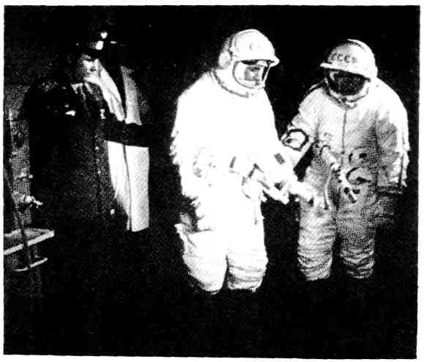
Рис. 4.3-2. Ю.А. Гагарин провожает П. Беляева и А. Леонова на автобус
для поездки на старт

командно-измерительных пунктов и продублировать ее со следующего ближайшего пункта. Это решение было принято 19 февраля 1965 года, несмотря на возражения некоторых представителей службы управления полетом, которые опасались вносить какие-либо изменения в программу работы всего за несколько дней до пуска.
Во время испытательного полета Космоса-57, когда половина программы была выполнена, связь с кораблем прекратилась. По результатам последующего анализа телеметрической информации было определено, что при одновременной подаче одинаковой команды на закрытие люка ШК с 2-х пунктов на борт корабля прошла другая команда — на его аварийный подрыв. Хотя программа полета не была полностью выполнена, основная часть операций по ШК и скафандру была проведена, что явилось подтверждением работоспособности изделий. Было решено дополнительно проверить только операцию по отстрелу шлюза, которая не была выполнена в полете Космоса-57. Это было выполнено на макете ШК, установленном на подготовленном к полету корабле Космос-59 7 марта 1965 г. После этого полет КК Восход-2 был разрешен.
Утром 18 марта 1965 года П. Беляев и А. Леонов в лаборатории Звезды на Байконуре были облачены в скафандры и отвезены на старт для посадки (рис. 4.3-2 и 4.3-3).
89
Проведение операций по выходу в космос было запланировано буквально на следующем витке после выведения корабля на орбиту 18 марта 1965 года. С. П. Королев придавал очень большое значение этой операции и с целью оперативного решения вопросов (при необходимости) просил Г. И. Северина вместе с И. П. Абрамовым находиться на стартовой позиции в бункере в помещении рядом с пунктом управления запуском корабля. Там же в это время находился и Председатель Госкомиссии Г. А. Тюлин.
Следует отметить, что в то время еще не было Центра управления полетами (в нашем сегодняшнем понимании), поэтому вся поступающая с пунктов слежения важная информация немедленно передавалась в виде докладов руководству полетом.
Выход в космос осуществлялся полностью в соответствии с подготовленной программой. На основании последующего анализа телеметрической информации и доклада экипажа можно отметить лишь следующие особенности: значительное повышение частоты сердечных сокращений у А. Леонова в связи с возникшими у него трудностями при обратном входе в шлюз. Некоторые журналисты, описывая эту ситуацию, говорят о сильном раздутии скафандра, что неверно. Скафандр при рабочем избыточном давлении 400 гПа имеет определенные размеры, одинаковые как в вакууме, так и в наземных условиях. А. Леонов для облегчения входа в шлюз правильно снизил давление в скафандре до 270 гПа, что несколько уменьшило усилия для сгибания оболочки скафандра.
В целом же возникшие трудности можно объяснить тем, что методика входа в шлюз была недостаточна отработана в наземных условиях (ведь при тренировках на самолете невесомость длилась лишь несколько десятков секунд, а тренировки в скафандре в гидролаборатории тогда еще не проводились). Кроме того, как неоднократно рассказывал после полета сам А. Леонов, он пытался войти в шлюз вперед головой, а не ногами как отрабатывалось на Земле, в результате чего ему пришлось уже внутри шлюза переворачиваться для входа в СА. Эти затруднения могут быть объяснены необычными условиями открытого космоса и невесомости, которых не было при наземных испытаниях. Леонов также доложил о трудностях при перемещении, так как он держал в руках кинокамеру.
Комбинацией необычных условий невесомости и открытого космоса, отсутствующих при наземной отработке, можно объяснить и тот факт, что А. Леонов не сумел дотянуться до тросика включения фотоаппарата, размещенного на скафандре (это хорошо видно на кадрах киносъемки, сделанных киноаппаратом, смонтированном на шлюзе (см. рис. 4.2-2). Этот киноаппарат А. Леонов снял и вернул на Землю.
Следующая нештатная ситуация: уже после осуществления выхода в открытый космос один из космонавтов при перемещении внутри СА случайно включил подачу воздуха из автономного запаса газа в скафандр, что привело к значительному росту давления в кабине. На «Земле» была некоторая паника, пока не разобрались в чем дело.
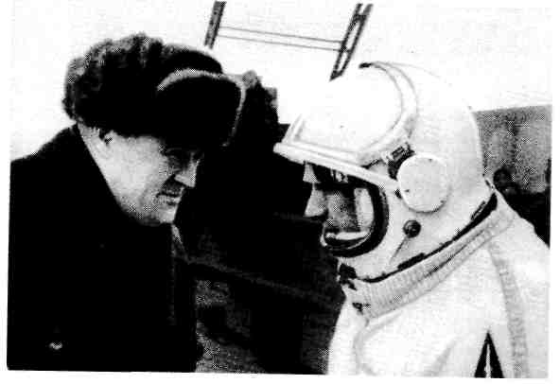
Рис. 4.3-3. С. П. Королев дает последние напутствия П. Беляеву перед посадкой в корабль
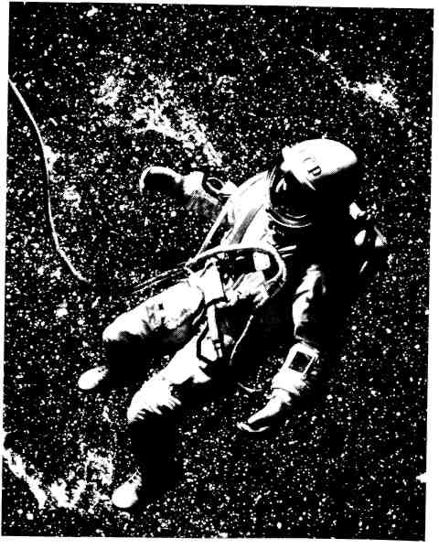
Рис. 4.3-4. А. А. Леонов во время осуществления первого выхода в космос 18 марта 1965 г. (рисунок)
91
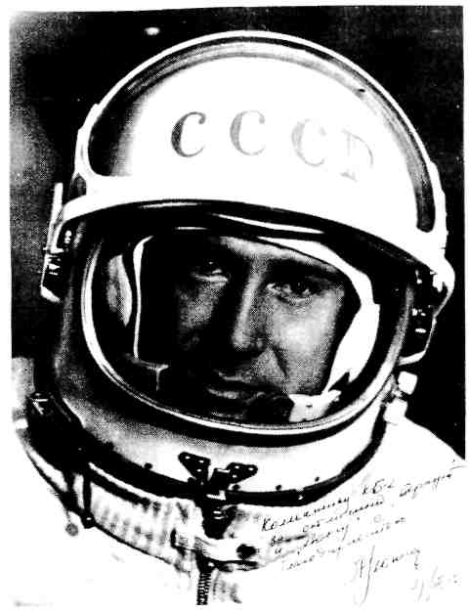
Рис. 4.3-5. Фото А. А. Леонова с дарственной надписью коллективу конструкторского отдела Звезды за разработку БЕРКУТА и ВОЛГИ

И, наконец, из-за сбоя в системе ориентации корабля космонавты были вынуждены вручную посадить корабль и, как известно, попали в заснеженную тайгу. При этом экипаж на деле использовал скафандры и носимый аварийный запас для обеспечения своей жизнедеятельности после посадки в безлюдной местности в течение до 2-х суток.
В целом же на корабле Восход-2 был успешно осуществлен первый в мире выход человека в открытое космическое пространство (рис. 4.3-4), что было выдающимся достижением и дало толчок дальнейшим исследованиям в области создания средств для внекорабельной деятельности космонавтов. В частности, были получены ценные данные по двигательной деятельности человека в безопорном пространстве, что было учтено при подготовке экипажей для последующих полетов.
Следует отметить оперативность и энтузиазм, с которыми выполнялась всеми сотрудниками Звезды разработка и экспериментальная отработка
92
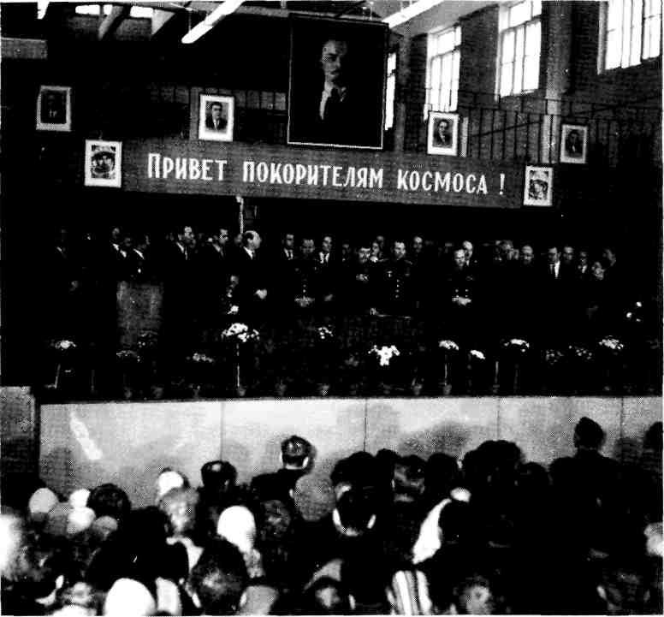
Рис. 4.3-6. Митинг на Звезде, посвященный встрече с А. Леоновым и П. Беляевым.
На трибуне в первом ряду (слева направо) — А. А. Мискарьян, Г. И. Северин,
СМ. Алексеев, А. А. Леонов, В.И. Харченко, П. И. Беляев, Н. П. Каманин,
М. Л. Галлай и другие

систем для обеспечения первого выхода человека в космос. Ведь с момента подписания технического задания на ШК и скафандр 9 июня 1964 г. до даты выхода в космос А. Леонова 18 марта 1965 г. прошло всего 9 месяцев. Это было отмечено и на торжественной встрече коллектива Звезды с космонавтами, состоявшейся вскоре после полета (рис. 4.3-5 и 4.3-6).

